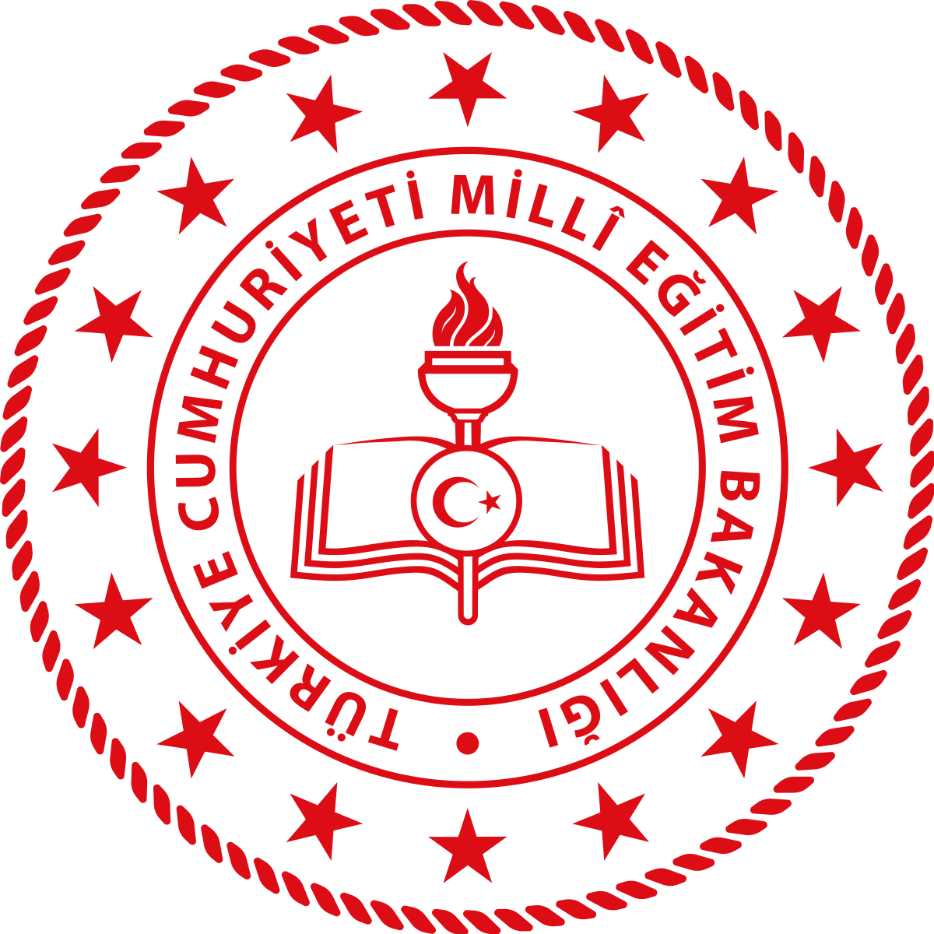

T.C.
GERMENCİK KAYMAKAMLIĞI
YILMAZ ÇAKALOĞLU İMAM HATİP ORTAOKULU
BRİFİNG DOSYASI
2023-2024

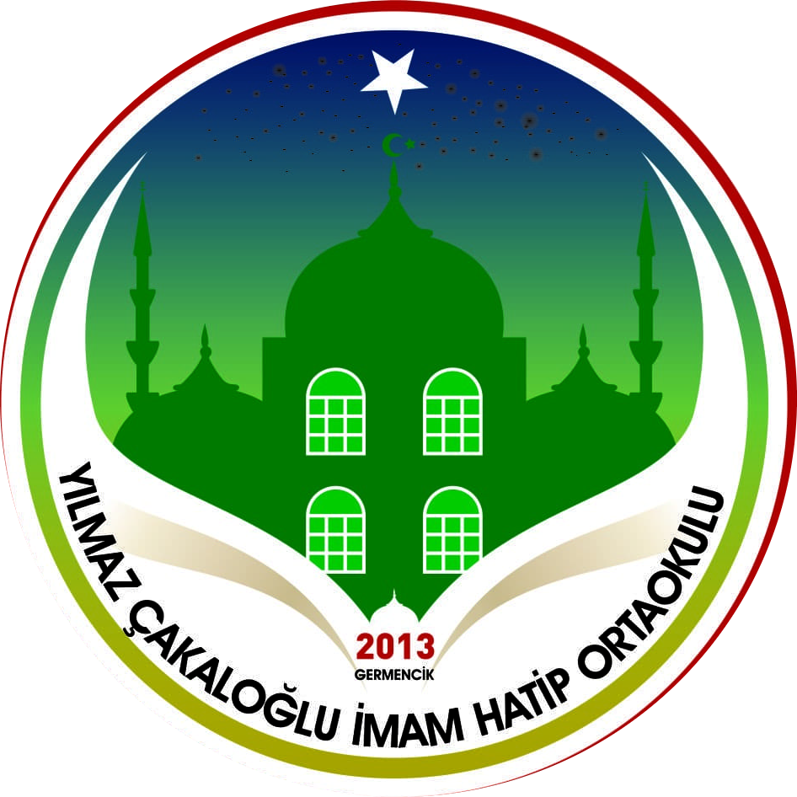

1.KURUMUN KİMLİĞİ:
Kurum Adı | YILMAZ ÇAKALOĞLU İMAM HATİP ORTAOKULU
Kurum Kodu | 752368
Adres | GERMENCİK
Telefon | 02565633535
Fax | -
Okul/Kurum Müdürü | ŞEREF DOĞAN
Okul/Kurum Müdür Yardımcıları | ŞULE AKSU
Okul/Kurum Aile Birliği Başkanı | İLKNUR POLAT
Okutulan Yabancı Dil | İNGİLİZCE
Okul/Kurum e-posta Adresi | 752368@meb.k12.tr
Okul/Kurum Web Adresi | https://germencikiho.meb.k12.tr/
İlçe Merkezine Uzaklık | -
İl Merkezine Uzaklık | 23
Ulaşım Durumu | İl Merkezine Tarifeli Minübüs seferleri ve Demiryolu ile tahmini 25 Dakikada ulaşmak mümkündür.
Lojman veya Konaklama Durumu (Aylık kira) | -
Misyonumuz | Milli ve Manevi değerleri güçlü,sorumluluk sahibi,kendini sürekli geliştiren, çevreye duyarlı bireyler yetiştirmek.
Vizyonumuz | Milli ve Manevi değerleri yaşatan bir eğitim kurumu olarak,özgüveni yüksek,başarılı,girişken,çözüm odaklı,vatansever bireyler yetiştirmek.

2.BİNA, ARSA ve DONANIM BİLGİLERİ

KURUM MÜLKİYETİNİN KİME AİT OLDUĞU | MİLLİ EĞİTİM BAKANLIĞI
OKUL/KURUM TARİHÇESİ | İzmir-Aydın karayolunun 95. kilometresinde konumlanan ve Aydın şehir merkezine 23 km mesafede bulunan Germencik,doğudan İncirliova,batıdan Söke,Selçuk ve Kuşadası,güneyden Büyük Menderes(Koçarlı),kuzeyden ise Tire ile çevrilidir.Batı Anadolunun tarih ve uygarlığının izlerini taşıyan ilçemiz,Aydınoğulları’nın yönetimi sırasında bugünkü konumunun2 km kuzeyinde küçük bir aşiret topluluğu iken,1902tarihinde Değirmencik adı aytında kurulur.Osmanlı döneminde de İğnebat olarak anılan yöremiz 15.yüzyılın başlarında Bursa,Konya ve Afyon çevresinden gelip yerleşen göçebe aşiretleri ile nüfus oranı artar.Dıştan gelenlerin kültürel yapısı ve mizacı ile Değirmencik adı Germencik olarak değişikliğe uğrar.19.yüzyıl sonlarında Aydın iline bağlı bir nahiye merkezi olan Germencik savaş sonrası 1948 yılında ilçe merkezi olur ve gelişimini bugüne değin sürüdürmeye devam eder.  Okulumuz 5/A sınıfı olarak toplam 11 öğrenci ile 2013/2014 Eğitim Öğretim yılına İlimize bağlı Germencik İlçesinde bulunan Gazi Mustafa Kemal Ortaokulu bünyesinde başlamıştır.  İlimize bağlı Germencik İlçesi Gazi Mustafa Kemal Ortaokulu bünyesinde açılan Germencik İmam Hatip Ortaokulu, fiziki yetersizlikler nedeniyle kapatılarak; Germencik İlçesi Hürriyet İlkokulu bünyesine 09/10/2013 tarihi itibariyle 2013/2014 Eğitim Öğretim yılından itibaren 1(bir) yıl süreyle geçici olarak taşınmıştır.  2014/2015 Eğitim Öğretim yılında da ilçemiz Himmet Çondur Cumhuriyet Ortaokulu binasına taşınarak adı geçen okulun bünyesinde Eğitim Öğretime devam etmiş olup, 2017/2018 Eğitim Öğretim yılı başında da kendi binasına taşınmıştır. Hayırsever vatandaşımızın katkılarıyla okulumuza tahsisi yapılan binanın tadilatı yapılmış, ve vatandaşımızın ismi okulumuza verilmiştir.  Okulumuzda 106 öğrenci öğrenim görmektedir.
FİZİKİ YAPISI(Bina Sayısı ve Kat) | 3 katlı tek binadan oluşmaktadır.
OKUL/KURUM YÜZÖLÇÜMÜ (Kapalı Alan) | 366 m2
BAHÇE YÜZÖLÇÜMÜ | 500 m2
TOPLAM ALANI | 866 m2
PAFTA NO | 314
PARSEL NO | 1
DERSLİK SAYISI | 9
ÖĞRETMENLER ODASI | 1
İDARİ İŞLER ODASI | 2
REHBERLİK SERVİSİ ODASI | 0
KANTİN | 0
WC SAYISI | 4
LABARATUVARLAR | 0
ARŞİV | 1
KÜTÜPHANE | 1
ÇOK AMAÇLI SALON | 1
DEPO | 2
SPOR SALONU | 0
ISINMA DURUMU ve YAKITI | Kalorifer, Katı yakıt
3.EĞİTİM-ÖĞRETİM BİLGİLERİ

DEVAM EDEN KURSLAR | 0
KURSLARA KATILAN ÖĞRENCİ SAYISI | 0
DEVAM EDEN EGZERSİZLER | YOKTUR
EGZERSİZE KATILAN ÖĞRENCİ SAYISI | 0
DERSLİK ORTAMINDA KULLANILAN EĞİTİM MATERYALLERİ OLANAKLARI  (Fotokopi, yazıcı, projeksiyon, pc) | 3 Derslikte akıllı tahta , var ve kullanılmaktadır.
İDARİ İŞLERDE KULLANILAN  EĞİTİM MATERYALLERİ OLANAKLARI (Fotokopi, yazıcı, projeksiyon, pc) | İdari işlerde fotokopi makinesi, yazıcı, pc kullanılmaktadır.
KÜTÜPHANEDE BULUNAN KİTAP SAYISI | 1121
OKULDA YÜRÜTÜLEN PROJELER | DİLİMİZİN ZENGİNLİKLERİ , MİNİ MİNİ  MATEMATİK , ÇEDES, VAKTİ KUŞANMAK

4.ÖĞRETMEN, PERSONEL ve ÖĞRENCİ SAYILARI
- İDARECİLER
Sıra | ADI SOYADI | GÖREVİ | BRANŞI
1 | ŞEREF DOĞAN | OKUL MÜDÜR | TÜKÇE
2 | ŞULE AKSU | OKUL MÜDÜR YARDIMCISI | İNGİLİZCE

- ÖĞRETMENLER
Sıra | ADI SOYADI | BRANŞI | Kadrolu/Ücretli
1 | ÖZGE BIYIK | FEN BİLGİSİ | KADROLU
2 | HANDAN DOLAY | SOSYAL BİLGİLER | KADROLU
3 | ELİF KIRAN | MATEMATİK | KADROLU
4 | - | BİLİŞİM | -
5 | TUĞBA UÇAK | TÜRKÇE | ÜCRETLİ
6 | TUĞBA AKDENİZ | BEDEN EĞİTİMİ | KADROLU
7 | İREM İBİLİ | İNGİLİZCE | KADROLU
8 | - | MÜZİK | KADROLU
9 | PINAR KILIÇ | DİN KÜLTÜRÜ | ÜCRETLİ
10 | - | TEKNOLOJİ TASARIM
11 | ADEM KARACA | ARAPÇA | KURUM DIŞI GÖREVLENDİRME
12 | ASLI NUR ÜNAL | OKULÖNCESİ | KADROLU

- MEMUR, VHKİ, YARDIMCI HİZMETLİ, PERSONEL DURUMU
Sıra | ADI SOYADI | Statü (Memur, VHKİ, Sürekli İşçi, İşkur)
1 | SEDEF TUNÇ | GEÇİCİ HİZMETLİ
2 | MEDİNE UZUN | KADROLU (YARDIMCI HİZMETLİ)

- ÖĞRENCİ SAYILARI

Sınıflar | Şube Sayısı | Kız Öğrenci | Erkek Öğrenci | Toplam
5 | 1 | 9 | 14 | 23
6 | 1 | 12 | 10 | 22
7 | 1 | 17 | 8 | 25
8 | 1 | 11 | 9 | 20
Anasınıfı | 1 | 11 | 5 | 16
TOPLAM | 5 | 60 | 46 | 106

